Гончарная мастерская «Сделано с душой» — это организация, которая занимается проведением курсов и занятий по работе с глиной. Основное направление изготовление керамической продукции: посуды, декора и авторских предметов. Для записи на занятие или курса необходимо предварительно записаться.
Мастерская предлагает следующие форматы занятий:
- базовые курс (8–12 занятий);
- разовые мастер-классы;
- тематические занятия;
- индивидуальные занятия;
- выездные мастер классы.
Дополнительные услуги:
- аренда мастерской для индивидуальных занятий;
- подарочные сертификаты.
Целевая аудитория гончарной мастерской:
- взрослые, для которых это является хобби;
- дети, для которых это развитие моторики, креативности;
- семья, совместное времяпровождение;
- пары, общий творческий процесс;
- корпоративные группы, празднование дней рождений, скрепление коллектива.
Для записи на занятие или курс пользователю необходимо скачать приложения гончарной мастерской, выбрать необходимый курс, ввести данные и записаться.
Для просмотра всех, кто записался администратору необходимо зайти в приложение по своему паролю и просмотреть все записи на любой курс или занятие.

Техническое задание:
1. Общие сведения
Название: Разработка мобильного приложения для гончарной школы «Сделано с душой»
Заказчик: Гончарная школа «Сделано с душой»
Исполнитель: Сысуева Д. Б.
Срок выполнения: 23.12.2025
Платформа: Android
Язык интерфейса: русский
2. Назначение и цели создания (развития) системы
Цель проекта: Создание мобильного приложения для гончарной школы «Сделано с душой». Автоматизирует бизнес-процессы гончарной школы и повышение взаимодействие с клиентами, а также эффективность внутреннего управления.
Задачи:
- автоматизация записи клиентов на занятия и курсы;
- предоставление пользователям информации о программах, расписании, ценах;
- упрощение работы администратора по управлению записями и расписанием.
3. Характеристика объектов автоматизации
Основные процессы:
- запись пользователя на занятие или курс;
- просмотр расписания и свободных мест;
- управление записями (добавление, управление, отмена);
- формирование отчетов для администратора.
Пользователи системы:
- клиент;
- администратор.
4. Требования к системе
Функциональные требования для клиента:
- просмотр каталога услуг;
- фильтрация и поиск услуг (по дате, типу, цене);
- запись на занятие (ввод данных о клиенте, даты, кол-во участников);
- просмотр историй записи.
Для администратора:
- вход по паролю;
- управление расписанием (добавление и редактирование);
- добавление услуг;
- просмотр записей.
Нефункциональные требования:
- единый стиль для интерфейса;
- быстрая обработка данных.
5. Состав и содержание работ по созданию системы
- Анализ требований и проектирование;
- Разработка;
- Интеграция и тестирование;
- Доработка приложения после тестирования;
- Запуск и поддержка.
6. Порядок контроля и приемки системы
- Промежуточный контроль;
- Первоначальная эксплуатация;
- Конечные испытания, перед сдачей.
7. Требования к составу и содержанию работ по подготовке объекта автоматизации к вводу системы в действие
Заказчик предоставляет:
- необходимые данные (фото, описание услуг, цены);
- обучает персонал работать в статусе админа;
- распространяет приложение среди клиентов.
Исполнитель:
- разрабатывает серверную часть;
- загружает начальный данные;
- проводит тестовые записи.
8. Требования к документированию
Разработчик предоставляет:
- Техническую документацию;
- Руководство администратора;
- Руководство для пользователя приложения.
9. Источники разработки
- Анализ конкурентных приложений в сфере услуг творческого досуга и образования;
- Пожелания и требования, сформулированные владельцами и администрацией школы.

Разработка спецификации для ПО
1. Введение
Цель документа: Документ определяет полны набор требований к функционалу мобильного приложения для гончарной школы «Сделано с душой». Документ служит основой для проектирования, разработки, тестирования и приемки системы.
Область применения. Приложение предназначено для клиентов и администратора гончарной школы.
Определение и сокращения:
ПО – программное обеспечение.
UI – пользовательский интерфейс.
API – интерфейс программного продукта.
2. Общее описание
Перспективы продукта: Приложение станет основной платформой для взаимодействия с пользователем, автоматизируя запись на курсы или занятия.
Основные функции:
- запись пользователя на занятие или курс;
- просмотр расписания и свободных мест;
- управление записями (добавление, управление, отмена);
- формирование отчетов для администратора.
Характеристика пользователя:
Клиент – люди, интересующихся творчеством. Потребность в удобстве записи.
Администратор – работник гончарной школы. Управляющий расписанием, клиентами с минимальными временными затратами.
Ограничения:
- поддерживает русский язык;
- платформа: Android 7+;
- обязательное интернет-соединение.
Допущения:
- Заказчик обеспечивает стабильный доступ в интернет в местах использования системы;
- Заказчик предоставляет весь необходимый контент.
3. Требования к интерфейсам
Пользовательский интерфейс:
- фирменная цветовая палитра;
- понятная навигация;
- читаемость данных.
Аппаратные интерфейсы:
Система не требует подключения специфического аппаратного обеспечения.
Программные интерфейсы:
REST API для взаимодействия фронтенда и бэкенда.
Коммуникационные интерфейсы:
Взаимодействие между мобильным приложением, веб-панелью и сервером.
4. Функциональные требования
Функциональные требования для клиента:
- просмотр каталога услуг;
- фильтрация и поиск услуг (по дате, типу, цене);
- запись на занятие (ввод данных о клиенте, даты, кол-во участников);
- просмотр историй записи.
Для администратора:
- вход по паролю;
- управление расписанием (добавление и редактирование);
- добавление услуг;
- просмотр записей.
5. Нефункциональные требования
- единый стиль для интерфейса;
- быстрая обработка данных.
6. Требования к данным
Структура данных:
- занятие (ID, название, тип, дата, время, стоимость лимит мест);
- администратор (ID, логин, пароль);
- запись (ID, занятие_ID, имя клиента, контактный телефон, статус, дата создания).
Хранение: Серверная база данных.
7. Ограничение дизайна и реализации
- Фронтенд: Java;
- База данных: ;
- Облако?
Стандарты: соответствие GDPR и ФЗ‑152 (защита персональных данных).
8. Требования к верификации
Методы тестирования:
- Модульное тестирование;
- Интеграционное тестирование;
- Системное тестирование.
9. Приложение
- Занятие – единичное мероприятие (мастер-класс, свидание, день рождение);
- Курс – серия занятий (8–12 посещений);
- Статус записи.
Прототипы экранов:
(будут добавлены на этапе проектирования)

Диаграмма вариантов использования:
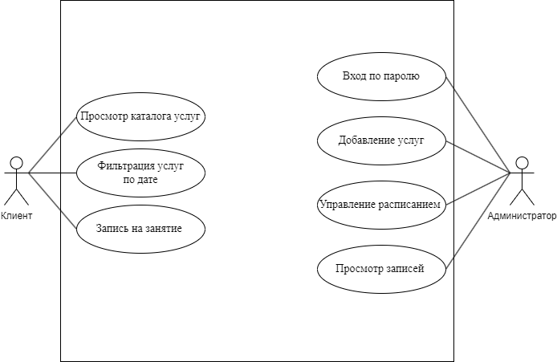

Раздел | Описание
Краткое описание | Клиент желает записаться на занятие или курс, которые добавляются администратором в мобильном приложении. Клиент может отказаться от занятия, тогда будут освобождаться места на конкретный день. Также клиент может просматривать все возможные услуги, которые предоставляет гончарная школа.
Субъекты | Администратор, клиент.
Предусловия | На конкретные занятия или курсы имеются свободные места, на которые можно записаться. При записи на курс или занятие клиент оставляет свои данные. Администратор может просматривать данную информацию, и понимает, как обращаться с системой.
Основной поток | Клиент может просматривать все курсы или занятия, которые добавляет администратор через систему. Клиент записывает на курс или занятие через приложение гончарной школы. Администратор отслеживает данную информацию. В день записи клиент называет свои данные, администратор проверяет информацию и провожает на конкретное занятие.  При необходимости пользователь может отказаться от записи.
Альтернативный поток | Клиент не может записаться на занятие, т.к. количество мест закончилось.

Описание макетов:
Для разработки приложения будут использоваться следующие элементы:
● Button – кнопка для выполнения действий при нажатии;
● EditText – элемент для ввода текста;
● TextView – элемент для вывода текста;
● Spinner – элемент для выпадающего списка;
● ImageView – элемент для отображения изображения;
● LinearLayout – элемент для линейного расположения элементов;
● ImageButton – элемент для выполнения действия при нажатии на картинку;
● ListView – элемент для вывода списковых данных.
Главный экран состоит из двух Button, для открытия активити для записи на занятие. Вторая Button открывает диалоговое окно для входа администратора. Так же используется LinearLayout для удобного интерфейса. Макет представлен на рисунке 1.
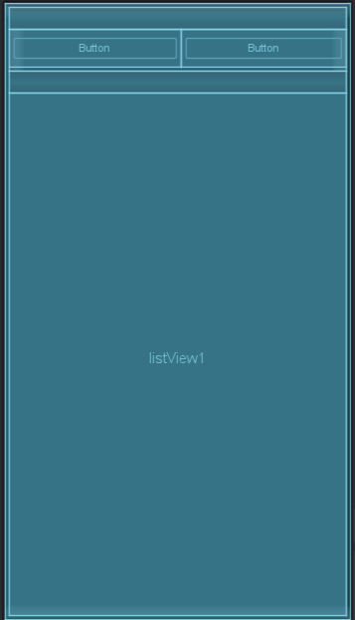
Рисунок 1 – Макет главного экрана
Для записи пользователь на занятие. Пользователь нажимает кнопку записи на главном экране. И открывается окно, где ему необходимо выбрать дату для записи. Далее с помощью Spinner выбрать услугу доступную в этот день. Далее пользователь в EditText вводит свои данные: Фамилию, Имя, телефон, количество клиентов. И используется Button для подтверждения введенных данных и отправки их на сервер. Макет представлен на рисунке 2.
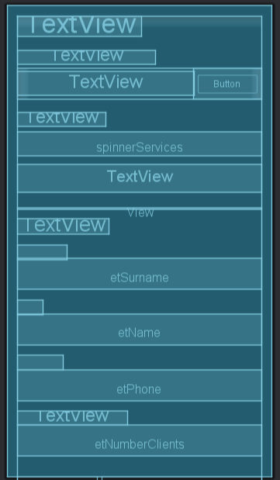
Рисунок 2 – Макет записи на услугу
Когда администратор входит в панель для администрирования, открывается фрагмент редактирования существующих записей. TextView выводит название занятия, имя куратора, дату и время проведения, цену и места. Также используется ImageButton для отображения кнопки редактирования или удаления услуги. Макет представлен на рисунке 3.


Рисунок 3 – Макет редактирования данных об услугах
Также для администратора доступен экран добавления услуг. В TextView администратор вводит название услуги, описание, имя куратора, дату и время проведения, цену, продолжительность, максимальное количество клиентов. И также Button для отвержения введенных данных, для отправки их на сервер. Макет представлен на рисунке 4.
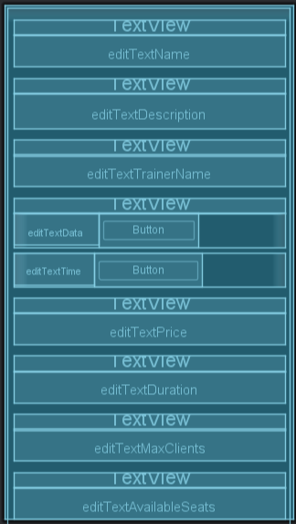
Рисунок 4 – Макет добавления услуг
Для администратора также есть доступ к просмотру записей. В TextView выводятся данные о выбранной дате. Для выбора конкретной услуги на выбранный день необходимо использовать Spinner, который выводит данные с сервера. Данные о записанном пользователе выводятся с помощью TextView, также с помощью ImageButton есть возможность удалить запись. Макет представлен на рисунке 5. Макет данных о записанном пользователе представлен на рисунке 6.
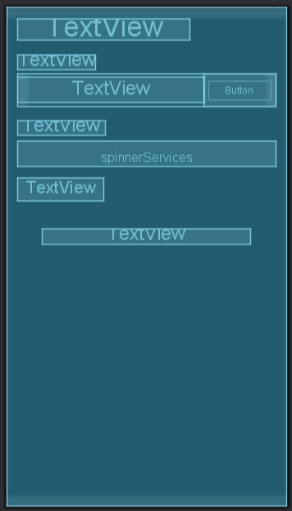
Рисунок 5 – Макет просмотра записей

Рисунок 6 – Макет данных о записанном пользователе

Модульное тестирование
Таблица 1 – Модульное тестирование главного экрана
ID | Тест-кейс | Входные данные | Последовательность действий | Результаты выполнения
Т1 | Открытие главного экрана | Получение данных из базы данных | 1) Открытие приложения  2) Загрузка данных из серверной базы данных | 1) Открытие приложения  2) Загрузка всех данных
Т2 | Открытие представленных курсов | Получение данных из базы данных | 1) Открытие приложения  2) Загрузка данных из серверной базы данных | 1) Открытие приложения  2) Загрузка всех данных

Таблица 2 – Модульное тестирование записи на услугу
ID | Тест-кейс | Входные данные | Последовательность действий | Результаты выполнения
Т1 | Открытие окна для записи пользователя на услугу | Получение данных из базы данных | 1) Открытие приложение  2) Нажать на кнопку «Запись»  3)Открытие экрана для записи пользователя на услугу | 1) Открытие приложение  2) Открытие окна для записи пользователя на услугу, для ввода данных в базу данных
Т2 | Запись данных через окно для записи пользователя | Ввод данных в базу данных | 1) Открытие приложения  2) Нажать кнопку «Запись»  3) Открытие экрана для записи пользователя на услугу  4) Ввод данных для записи на конкретную услугу | 1) Открытие приложения  2) Открытие окна для записи пользователя на услугу, для ввода данных в базу данных  3) Запись введенных данных в серверную базу данных

Таблица 3 – Модульное тестирование панели администратора
ID | Тест-кейс | Входные данные | Последовательность действий | Результаты выполнения
Т1 | Открытие панели администратора | Получение данных из базы данных | 1) Открытие приложения  2) Нажать кнопку «Администратор»  3) Ввести логин и пароль  4) Открытие панели администратора | 1) Открытие приложения  2) Ввод логина и пароля  3) Открытие панели администратора
Т2 | Добавление услуг | Ввод данных в базу данных | 1) Открытие приложения  2) Нажать кнопку «Администратор»  3) Ввести логин и пароль  4) Открытие панели администратора  5) Открытие вкладки «Добавить»  6) Ввод информации | 1) Открытие приложения  2) Ввод логина и пароля  3) Открытие панели администратора  4) Открытие вкладки «Добавить»  5) Добавление данных в серверную базу данных
Т3 | Редактирование услуг | Ввод данных в базу данных | 1) Открытие приложения  2) Нажать кнопку «Администратор»  3) Ввести логин и пароль  4) Открытие панели администратора  5) Открытие вкладки «Редактировать»  6) Редактирование | 1) Открытие приложения  2) Ввод логина и пароля  3) Открытие панели администратора  4) Открытие вкладки «Редактировать»  5) Редактирование добавленных услуг
Т4 | Просмотр записанных пользователей | Получение данных из базы данных | 1) Открытие приложения  2) Нажать кнопку «Администратор»  3) Ввести логин и пароль  4) Открытие панели администратора  5) Открытие вкладки «Запись»  6) Просмотр записанных пользователей | 1) Открытие приложения  2) Ввод логина и пароля  3) Открытие панели администратора  4) Открытие вкладки «Запись»  5) Просмотр записанных пользователей

Интеграционное тестирование
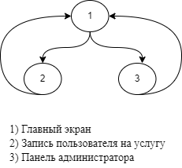
Тестовые пути:
Т1: 1-2
Т2: 1-2-1
Т3: 1-3
Т4: 1-3-1
Таблица 4 – Тест-кейсы для интеграционного тестирования
ID | Исходные данные | Цель | Описание | Ожидаемый результат
Т1 | Нажата кнопка «Запись» | Тестирование открытия окна записи пользователя на услугу | Тестирование взаимодействия главного экрана и записи пользователя на услугу | Открытие экрана записи пользователя на услугу
Т2 | Нажата кнопка «Назад» на экране записи пользователя на услугу | Тестирование открытия главного экрана | Тестирование взаимодействия экрана записи пользователя на услугу и главного экрана | Открытие главного экрана
Т3 | Нажата кнопка «Администратор» | Тестирование открытия панели администратора | Тестирование взаимодействия главного экрана и панели администратора | Открытие экрана панели управления
Т4 | Нажата кнопка «Назад» | Тестирование открытия главного экрана | Тестирование взаимодействия панели администратора и главного экрана | Открытие главного экрана

